Propipette
Fiche matériel

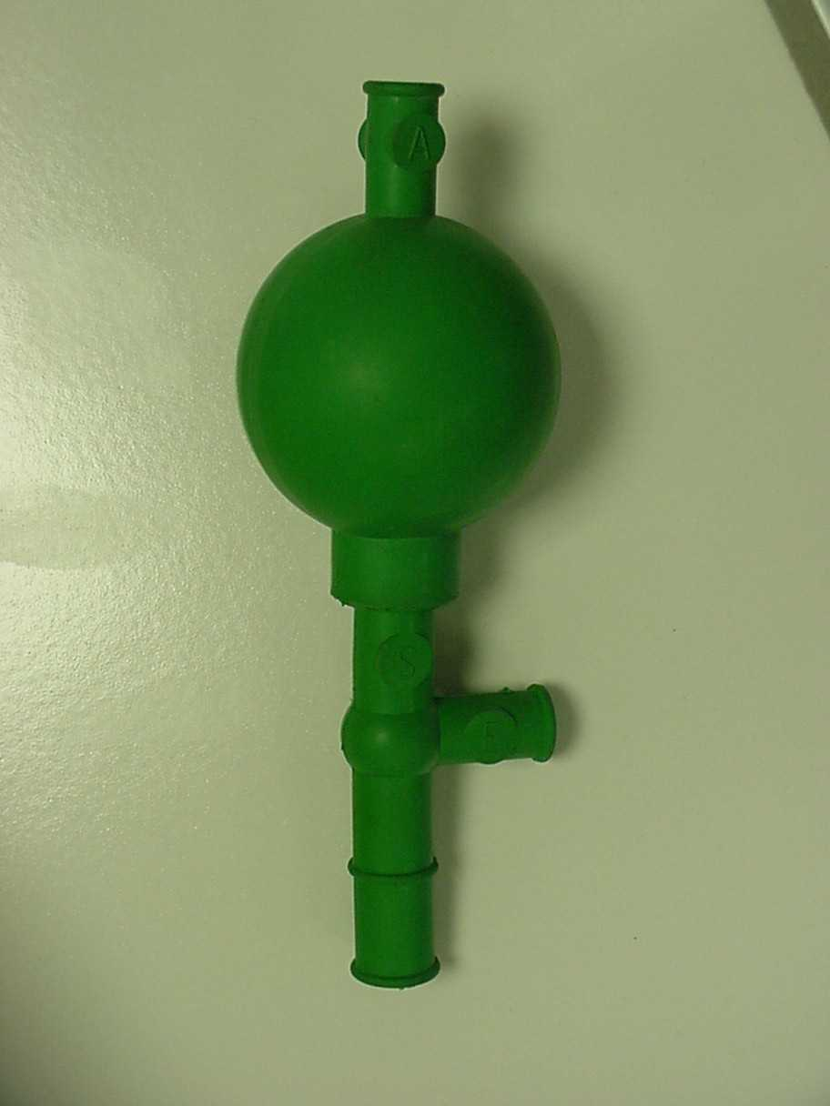
Nom : Propipette

Soupape (1)
Soupape (3)

Type : auxiliaire de pipetage

Sert à réaliser des prélèvements précis d’une seule main lorsqu’elle est associée à une pipette.

Exemples : ce type de poire à pipeter ne s’adapte que sur des pipettes de 5mL à 25mL.
Soupape (2)
Le modèle standard est rouge, le modèle universel est vert.

Schéma : Une propipette ne se représente pas sur un schéma d’expérience.

Photo : voir ci-contre
Ce modèle est formé d'une poire en caoutchouc et de robinets à bille qu'on manœuvre en les pinçant entre le pouce et l'index.
Ce type de poire d'aspiration (propipette®) comporte 3 valves. La première (1) en haut, sert à vider l'air contenu dans la poire. La deuxième (2) sert à aspirer le liquide lorsque la pipette est fixée sur la poire. La troisième (3) sert à faire coïncider le volume avec le trait de jauge.

Mode d’emploi :

I- Faire le vide d'air

II- Adapter la propipette sur la pipette (mouiller l'extrémité de la pipette si besoin).

On peut alors procéder au prélèvement.

III- Aspirer le liquide jusqu'au dessus du trait de jauge de la pipette grâce à la valve (2) et effectuer la mise à niveau grâce à la valve (3) en prenant soin de faire coïncider le bas du ménisque avec le trait de jauge.

IV- Verser le volume nécessaire adaptée grâce à la valve (3), en maintenant la pipette verticale (attention à regarder le nombre de traits de jauge que comporte votre pipette : voir fiche « pipette » si besoin !!).

V- Retirer la propipette délicatement et remettre la poire à la pression atmosphérique grâce à la valve (2)

